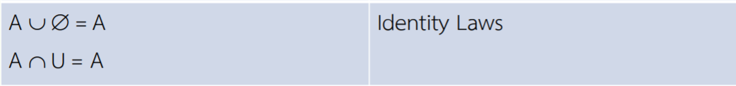**เอกลักษณ์ ของ Set**

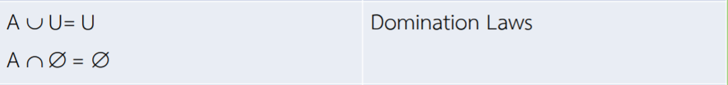

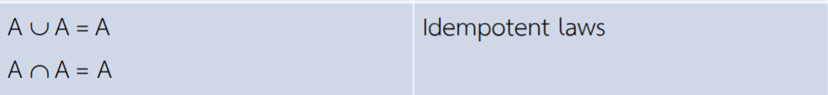



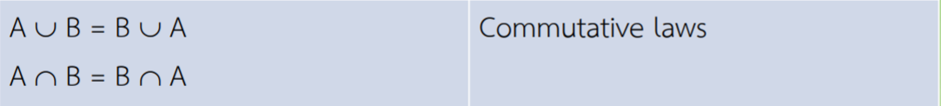

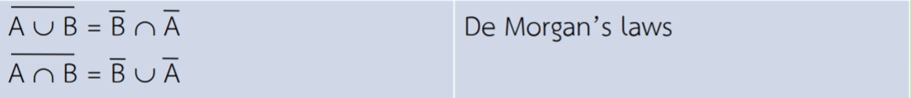

อธิบาย De Morgan’s Laws

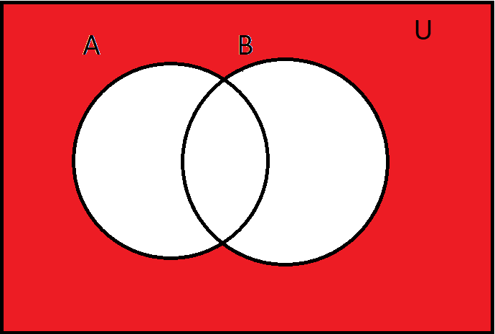(A U B)’ A’ ∩ B’

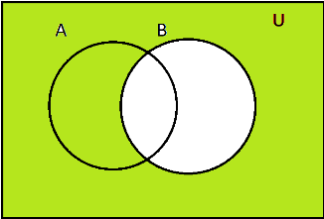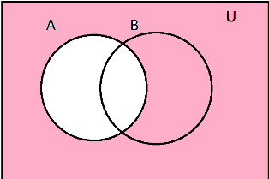

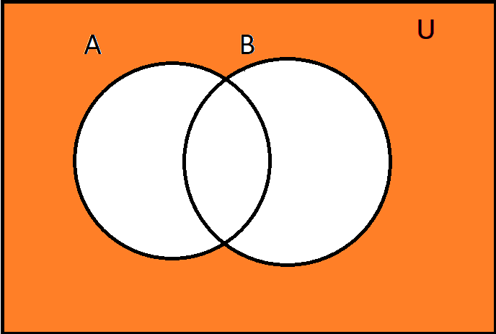

อธิบาย Distributive laws

A ∪ (B ∩ C) = (A ∪ B) ∩ (A ∪ C)

A ∩ (B ∪ C) = (A ∩ B) ∪ (A ∩ C)

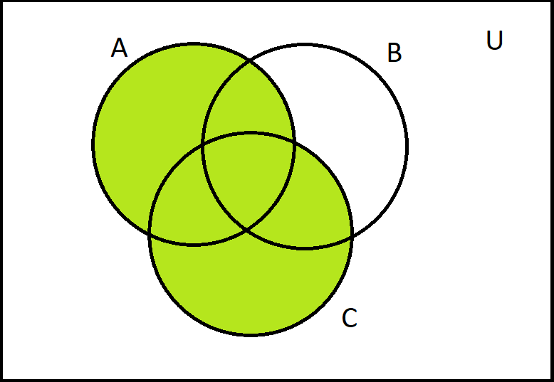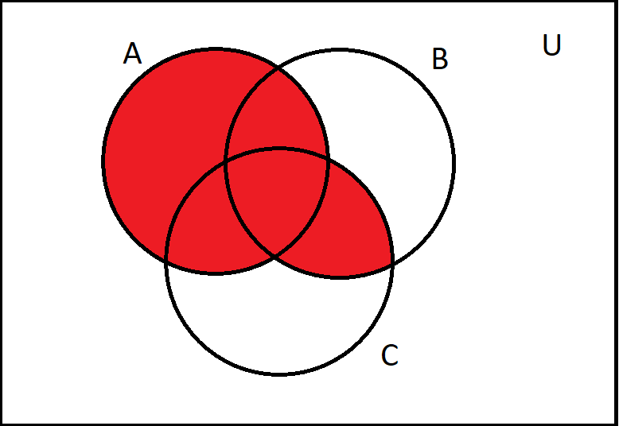A ∪ (B ∩ C) (A ∩ B) ∪ (A ∩ C)

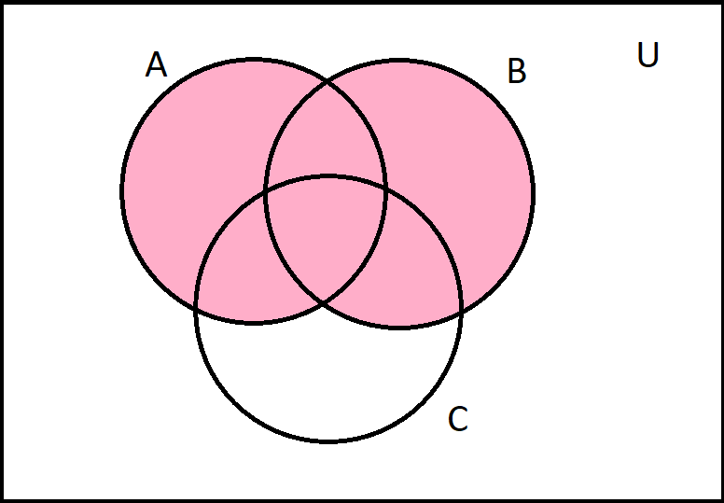

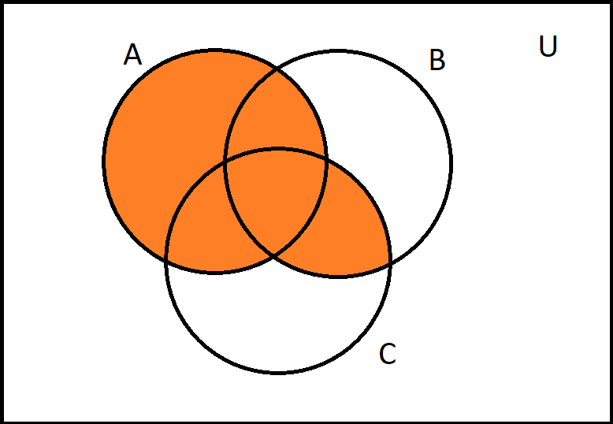

**The Addition Principle**

**การหาจำนวนสมาชิกโดยใช้กฎการรวม**

**โดยจะแทนเป็น**

**|A∪B| = |A| + |B|**

**ถ้า A และ B มีสมาชิกร่วมกัน ผลรวมของสมาชิก |A|+|B| จะ เป็นการนับสมาชิกที่เหมือนกันรวมเข้าไปด้วย ดังนั้นจึงต้องทำการลบ |A∩B| เพื่อให้ได้ผลลัพธ์ที่ถูกต้อง**

**|A ∪ B| = |A| + |B| - |A ∩ B|**

**หรือ**

**n(A∪B) = n(A) + n(B) - n(A∩B)**

**ยกตัวอย่างเช่น**

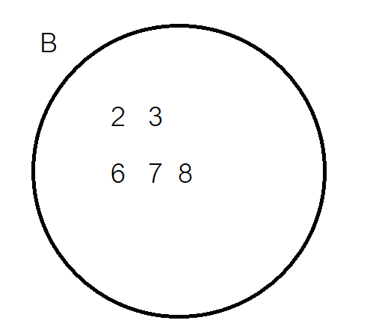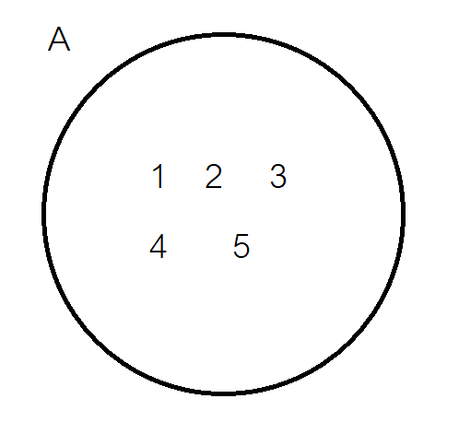

**สมาชิก A มีอยู่ 5 ตัว สมาชิก B มีอยู่ 5 ตัว**

**ถ้าเรานำ A U B เราจะได้จำนวนสมาชิกในรูปแบบเซต คือ**

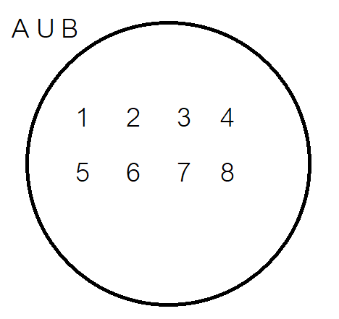

**โดยถ้าบวกกันตรงๆ จะรวมสมาชิกที่เหมือนกันเข้าไปด้วย จะเห็นว่ามีส่วนที่เหมือนกันคือ n(A∩B) = 2 ตัว n(A) + n(B) = 10 ตัว**

**ฉะนั้น n(A∩B) = 10 – 2 = 8 ตรงตามจำนวนสมาชิกในรูป**

**แบบมี 3 เซต เราก็สามารถเขียนเป็นสมาการได้โดย**

**|A ∪ B ∪ C| = |A| + |B| + |C| - |A∩B| - |A∩C| - |B∩C| + |A∩B∩C|**

**หรือ**

**n(A ∪ B ∪ C) = n(A) + n(B) + n(C) – n(A∩B) – n(A∩C) – n(B∩C) + n(A∩B∩C)**

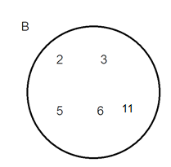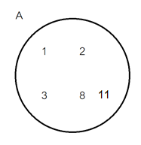**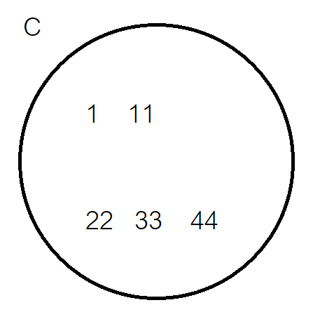ยกตัวอย่างเช่น**

n(A) = 5 n(B) = 4 n(C) = 5

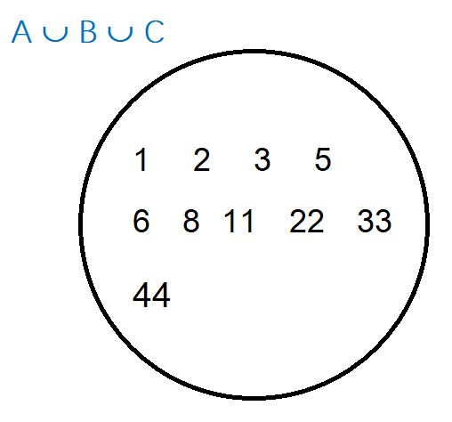

**n(A ∪ B ∪ C) = 5 + 4 + 5 - n(A∩B) – n(A∩C) –**

**n(B∩C) + n(A∩B∩C)**

**= 15 – 3 – 2 – 1 + n(A∩B∩C)**

**= 9 + 1**

**n(A ∪ B ∪ C) = 10**

**ซึ่งตรงตามจำนวนในรูป**